中山大学教务部
教务〔2021〕504号

教务部关于举办中山大学第十届教师教学竞赛的通知

各学院、直属系，附属医院：
为落实立德树人根本任务，建设一支有理想信念、有道德情操、有扎实学识、有仁爱之心的高素质、专业化师资队伍，推动学校人才培养高质量发展，学校决定组织举办中山大学第十届教师教学竞赛（以下简称“教学竞赛”）。现将相关事项通知如下：

一、竞赛分组
（一）设七个竞赛组别：文科组、理科组、工科组、医科组、思政组、通识（公选）组、全英组。
（二）参赛对象：全校在职在岗且从事本科教学一线工作的教师；截至2022年8月31日，在中山大学从事教学工作1年以上；近2年无教学事故、教学差错记录。近2年获得过校级教师教学竞赛一等奖及以上的教师不再参赛。
（三）每位参赛教师只能选择一个组别参赛，参赛课程仅限本科生课程，初赛、决赛的参赛课程须一致。思政组的参赛课程须为全校性思想政治理论课。通识（公选）组的参赛课程须为2021年9月至2022年6月间开设的全校性通识教育课（公选），且至少开设过1次。
（四）各院系（附属医院）推荐参加决赛名额：文科组、理科组、工科组、医科组，各限1名；通识（公选）组、全英组，各限1~2名（须排序）；思政组，名额不限（须排序）。
（五）竞赛奖励：每组设特等奖1名、一等奖3名、二等奖5~8名，并按获奖次序和学科专业优先推荐参加省级、国家级及其他相关教师教学竞赛（时间范围至下届教学竞赛止）。学校将为获奖者颁发获奖证书和奖金。

二、竞赛内容
包括教学方案设计、课堂教学两部分。
（一）教学方案设计
教学方案设计，包括一门课程的教学大纲、课堂教学设计及其对应的课堂教学节段PPT三个组成部分。除思政组需准备3个学时的完整教学设计及其对应的3个课堂教学节段PPT外，其他组别均需准备5个学时的完整教学设计及其对应的5个课堂教学节段PPT。全英组需同时准备中、英文材料各一套。教学设计原则上应出自不同章节。
1.教学大纲。教学大纲是对一门课程（不得少于1学分）教学活动的系统规划方案。基本要素有：课程名称、适用专业及年级、课程性质、教学时数、学分、教学指导思想与教学理念、教学目标、内容结构、教学安排、课程思政融合点、课程资源、教学策略及方法、考核方式、主讲教材及建议阅读文献等。
2.教学设计。教学设计是指以1个学时（45分钟）为基本单位，对教学活动的完整计划与安排。基本要素包括课程名称、学情分析、教学目标、教学思想、课程资源、教学内容、教学重点与难点、教学方法与工具、教学安排、课程思政元素、教学评价、预习任务与课后作业等。
3.课堂教学节段PPT。课堂教学节段是指与教学设计相对应的、用来进行课堂教学展示的选段，每个课堂教学节段应为20分钟连续且完整的教学内容。
（二）课堂教学
参赛教师从提交的教学设计中抽签确定具体教学节段，进行20分钟的现场教学。
所有参赛材料应为参赛教师的原创作品，所有内容须政治导向正确，不得违反国家有关法律法规要求，不得有知识产权纠纷。同时，所有材料的标题与正文均不得出现反映选手个人或所在单位的信息（如院系名称、选手姓名、领导或其他相关人员的姓名与单位等）或者与之相应的标识、标志、背景、阴影字体等，否则将影响比赛成绩。

三、竞赛实施
本届教学竞赛分初赛、决赛两个阶段。
（一）初赛
2022年6月前，各院系（附属医院）自行组织开展本单位初赛，初赛项目内容和方式由各单位自定，可选用线下、线上、线上线下混合等多种形式，确保疫情防控期间的安全。经公示（不少于3天）无异议后，按照规定名额推荐教师参加决赛。
（二）决赛
2022年8月下旬组织决赛。决赛项目为教学方案设计（占总分30%）、课堂教学（占总分70%）。教学方案设计通过材料评审方式进行，课堂教学由参赛教师从已提交的教学节段中抽签确定参赛的具体教学节段，进行20分钟的现场教学。决赛安排另行通知。

四、材料提交
（一）材料清单
教学竞赛决赛材料全部为电子版，以院系（附属医院）为单位报送至教务部，材料要求如下：
1.初赛回执（附件1，word版及盖章版PDF扫描件）；
2.推荐说明（附件2，盖章版PDF扫描件）；
3.初赛结果公示截图（PDF文件）；
4.初赛新闻宣传稿（Word版）；
5.决赛推荐汇总表（附件3，Excel可编辑版）；
6.决赛选手的参赛材料：
（1）参赛课程教学大纲（Word版）
（2）参赛课程5个学时或3个学时教学设计（Word版）；；
（3）参赛课程5个学时或3个学时相对应的课堂教学节段的PPT（Powerpoint通用格式）
（4）PPT中包含的视频、音频等材料。
其中，材料1于2022年1月20日前报送，材料2-6于2022年6月13日前报送。电子邮箱：chenhaih@mail.sysu.edu.cn。
（二）材料命名要求
院系（附属医院）的决赛材料请按如下格式及命名要求报送：
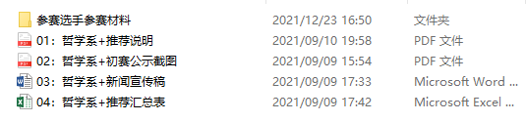

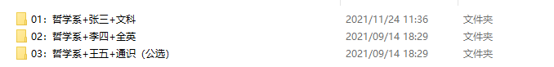
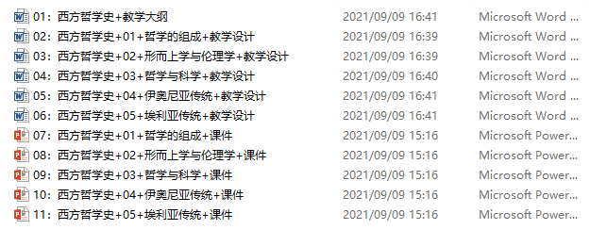

附件：
1.中山大学第十届教师教学竞赛初赛回执
2.中山大学第十届教师教学竞赛决赛推荐说明
3.中山大学第十届教师教学竞赛决赛推荐汇总表

教务部
2021年12月27日

（联系人：陈海华：020-84112862，肖美霞：020-84111082）

